采购项目需求与实施计划调查表

项目申请科室 | 总务科
项目名称 | 医疗废物处理站不干胶热敏纸定制采购项目
单价（元） |  | 数量（期限） | 600卷 | 总预算（元） | 3000
一、项目预算价确定依据（如咨询同级别医院、相关供应商或其他形式的市场调查，请详细说明并提供资料）：
相关供应商询价

二、采购需求（包括技术要求和商务要求，如对拟采购项目的质量和服务要求，性能、材料、结构、外观、安全，或者服务内容和标准等，且须考虑可能涉及的运行维护、升级更新、备品备件、耗材等后续采购情况）：
1.不干胶热敏纸尺寸约：5.7 x 3.3cm 打印区域尺寸约：5.5 x 4.1cm
2.每卷不干胶热敏纸不低于150张。
3.必须能够与医院现有收集医疗废物用设备相匹配。
注：后附打印设备及不干胶热敏纸图片

三、采购实施计划（包括供应商资格条件、评审规则、验收付款条件等）：

无

四、其他说明：

无

论证人员签名（不少于三人）：

年 月 日

附件：

不干胶热敏纸：
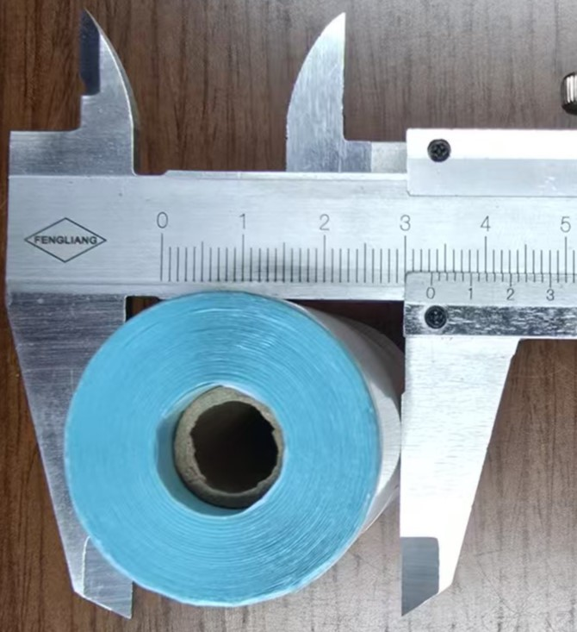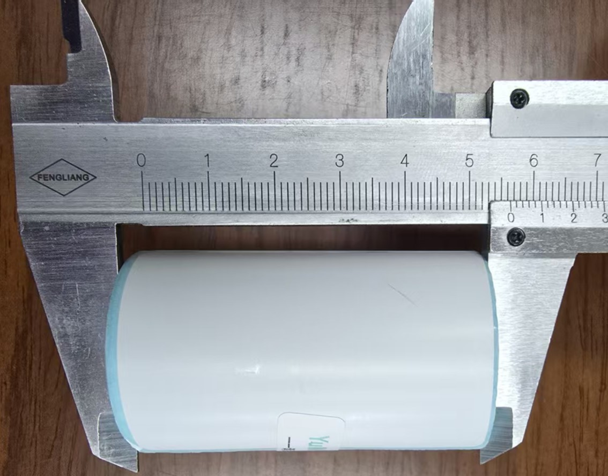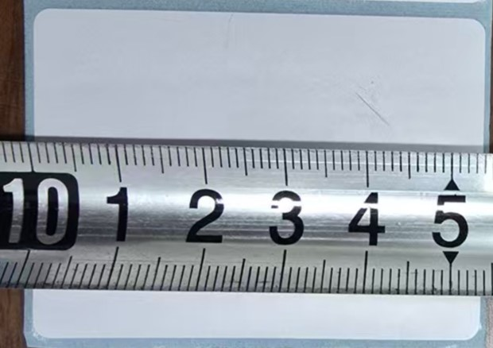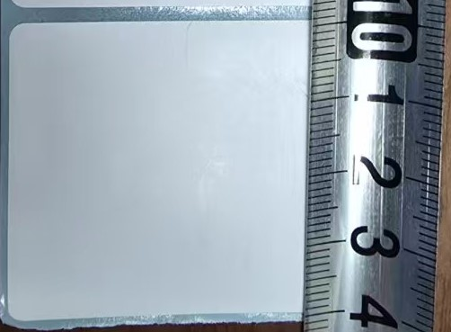

热敏纸打印设备：
